北京橄榄山软件有限公司

[2021]1号

关于举办第十二届Revit开发实战训练课程的通知

各相关单位：
为贯彻落实住建部《2016－2020年建筑业信息化发展纲要》，提升国内建筑行业BIM科研和课题创新能力，强化企业和高校在各个分领域创新思想和工具应用，实现智慧建造、更好的设计与建造的信息交流， 提高工程建设行业工作效率，促进本单位在BIM时代用创新技术成为时代先锋。北京橄榄山软件有限公司举办Revit研发实战训练课程。现将有关事项通知如下：

4月4日~4月9日 Revit二次开发实现训练课程简介
培训亮点：
- 讲师团队：橄榄山软件核心研发团队——叶雄进、叶兰、王浩等
- Revit编程中用到的C#语言基础知识实战学习巩固
- 实战课程中2名专职助教帮助解决编程中碰到的任何问题。
- Revit项目研发技术实现方案的面对面咨询。
- 培训后组织BIM系统开发专业技能测评考试，考试合格者获得橄榄山软件有限公司颁发的——工信部中国电子学会《专业技能人才证书》。
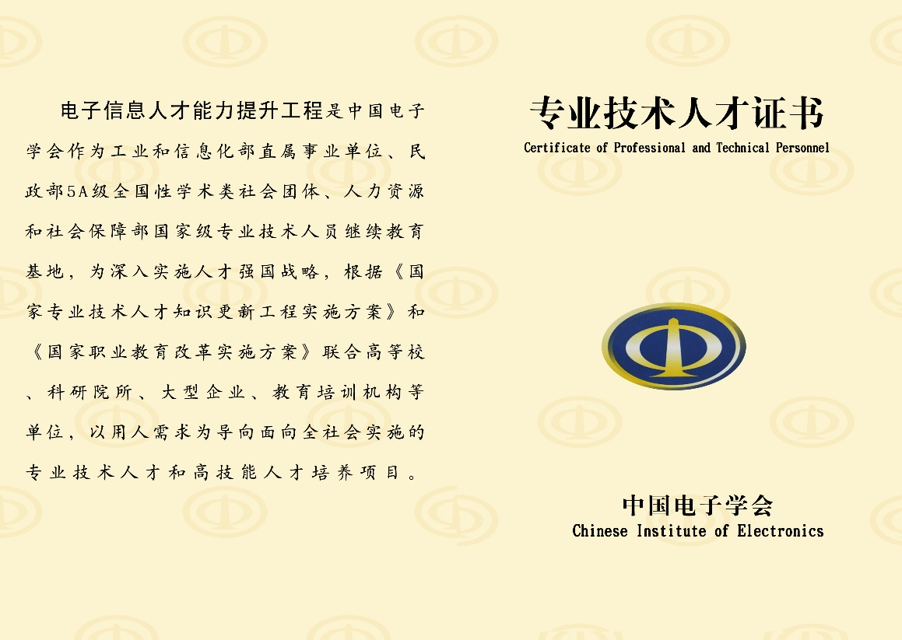

- 培训及考核时间
2021年4月4日 – 2021年4月9日（上课时间：8:30-17:00）共6天5晚，晚上自愿参加晚自习，9号下午《BIM系统开发》技能证书考试 。
培训地点
武汉市洪山区南李路28号（湖北工业大学）科技楼 410
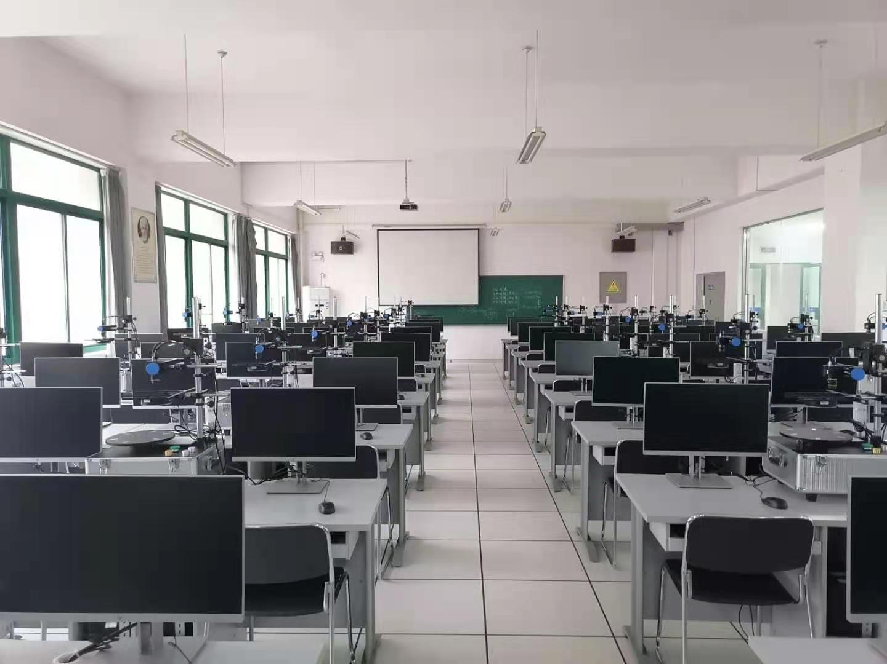
培训对象
    - 设计院BIM中心主任或BIM中心主管研发技术工程师
    - 总承包企业BIM中心工程师主任或BIM中心主管研发技术工程师
    - 业主单位BIM中心工程师
    - 高校BIM实验室或教研室教师、BIM课题组导师
    - 咨询机构BIM中心主任或软件研发工程师
    - 在校博士、硕士、或即将毕业本科生

- 培训目标
    - 熟练掌握Revit开发调试流程
    - 熟练掌握Revit编程的所有基本招式
    - 掌握Revit能做哪些开发
    - 了解Revit开发高端技术
    - 取得BIM系统开发技能证书的同学，能独立起步编写Revit扩展功能插件。
- 费用
- 论坛参会+培训费：8000元/人,学生7折优惠，食宿自理。
- 考试报名费：500元/人，可随报名费一起预交。报名参加培训但取证考试未通过者，退还考试报名费。
四、实习及工作机会
即将毕业的学生具有浓厚的编程兴趣并愿意在橄榄山武汉研发中心工作，具有一定的C#或C++语言基础的学生可申请免费参加，面试通过后可以免费来参加培训。优先安排在橄榄山武汉研发中心工作。（应届本科转正后薪资范围7000-8500元，应届硕士生：9000-13000，每年调薪，视研发能力和业绩定薪），并提供保险5险一金，加班工资、享受国家规定法定假期和公司年休假。
具有一定工作经验，在培训中编程能力成绩表现优秀者，经面试通过，签约在橄榄山软件武汉研发中心工作（中南路附近），并全额退还学费。提供极具竞争力的薪水。
大型公司向橄榄山索要开发人才，橄榄山也会推荐毕业生学员到大企业或软件公司工作。

五、培训成果
参加此次BIM系统开发专业技能培训的人员，报名参加BIM系统开发专业技能考试，经考核合格后，将获得由橄榄山软件有限公司颁发的《专业技能人才证书》。
六、报名缴费方法
参加培训的单位或个人请在4月1日前内将培训费汇款至以下帐户:
开户行：中国工商银行股份有限公司北京马连洼支行
户名：北京橄榄山软件有限公司
账号：0200251109200037913

七、学员要求
      - 建筑工程或计算机行业。
      - 了解Revit产品，会简单使用
      - 在校期间编程语言课程成绩优秀者或有编程经历的在校学生优先考虑。
十、课程预备
    - 请在培训前阅读以下C#的入门知识。 下载C#开发入门学习 电子书，阅读理解前100页内容，对着电脑能编写简单的C#程序。或用同类C#书籍来学习C#也可。一般15天能完成基础知识的学习。
    - 学员需自备电脑，之前安装好Revit 2016 以及 Visual Studio 2012或以上版本.
    - 学员需要提前下载SDK和开发者工具包。下载地址：http://pan.baidu.com/s/1kUYXmB1 ， 下载后请按里面自带的说明文件进行部署
八、培训师资团队
- 叶雄进
橄榄山软件创始人、总经理。本次课程主要讲授Revit研发前景、Revit研发重要基础、Revit项目研发答疑。
叶雄进在过去的数十次教室课堂里培训中国450多位Revit二次开发工程师。这些程序员在各大公司担任BIM研发顶梁柱。他创办行业知名的BIM软件公司北京橄榄山软件公司，其旗舰产品橄榄山快模有近30万台机器安装。此前在Autodesk 工作过八年，力推Revit二次开发技术在中国的发展，录制过十多部视频教程，其博客具有近300篇Revit二次开发文章，其组建的BIM开发者群有3500人。他是中国Revit开发领军人、权威Revit二次开发教师。
叶雄进精通Revit、CAD、C++等软件研发技术。同时熟练掌握Android手机App研发、基于云的软件研发和网站应用程序的研发。
- 叶兰
橄榄山软件资深研发经理、执教了第四届~第十一届Revit开发训练课程主要内容。橄榄山软件研发工程师。她在橄榄山研发了房间装修、一键扣减、图纸编号、构件选择、支吊架受力计算等许多功能，熟练掌握Revit开发技术。
- 王浩
橄榄山软件资深研发工程师，在橄榄山工作3年。具有工程行业背景，擅长研发高效率出图插件、机电标注插件、建模功能插件。熟练掌握Revit开发技术。
九、往届参加培训学员的收获体验
向兴东 中建四局第三建筑工程有限公司 BIM主管 （参加第三届）
丁锋：亚翔系统集成科技（苏州）股份有限公司BIM部门主管 （参加第三届）
郑书畅：武汉轻工大学在校大学生，已经加入橄榄山工作 （参加第四届）
王国鑫：辽宁科技大学硕士，已加入橄榄山工作 （参加第四届）
程旭：太原市建筑设计院 （参加第五届）
吴铭：同济大学博士生 （参加第五届）
十、组织单位
主办方：北京橄榄山软件有限公司
湖北工业大学

十一、联系方式
报名电话：13240265718（苑老师）

座机：010-62739770


二〇二一年三月十五日

附件一：课程内容安排

欢迎演讲
主题演讲
一、Revit二次开发入门
Revit二次开发作用和个人职业发展
Revit二次开发需要的资源和环境预备
创建，编译，加载，运行，跟踪，调试一个简单命令的完整过程
Revit编程重要概念
理解事务概念
模型更新模式
实战项目练习:Lab1.写一个最简单的Revit命令,显示当前模型文件的名字.
二、C#快速入门和熟悉编程环境
2.1 Visual Studio 编程环境的认识
2.2 讲授授C#语言编程基础（本次时间1.5天）

三、Revit二次开发重要招式
3.1 查看对象的内部属性值：RevitLookup
3.2 插件快速加载运行工具：AddinManager
3.3 Revit 数据的对象组织关系和Revit对象特征.
3.4 Revit 对象的过滤
Lab2.过滤出一个名称为: “外部 - 带砌块与金属立筋龙骨复合墙” 的墙类型.
3.5对象的创建和删除
Lab3. 在当前楼层上创建上述类型的墙. (构件创建)
3.6参数访问
Lab4. 设置墙的上部楼层.(参数访问和修改)
3.7 读取构件几何数据
Lab5. 获取墙中心点, 在其上创建一个门. (读取几何信息, 对象创建)
Lab6. 获取墙开洞后的侧表面积 (读取几何信息)
3.8 创建用户交互界面Ribbon （新功能）
Lab7. 创建一个按钮来启动你的命令(UI编程)
3.9 使用选择集功能（新功能）
Lab8. 选择一个点来复制选中的墙到目标位置. (选择操作, 对象修改)

四、Revit二次开发高级内容和技巧
4.1 4.0 编写可停靠对话框程序
4.2 事件API 与模型动态更新
4.3 Revit视图编程基础与技巧
4.4 Revit软件研发中需要常常注意的5个大方面的原因和详解：
程序的运行速度
程序健壮性
交互设计时用户的便捷性
程序的可维护性
Revit开发中的一些陷阱和避免方法

五、BIM系统开发专业技能认证考试（笔试+现场编写程序，内容目前是考Revit开发的知识和能力）
六、Revit开发各种问题现场咨询:根据您单位的项目需要，和叶老师团队交流怎样编程实现。

附件二： Revit二次开发课堂实战训练营
回 执 单（请于2021年4月8日前回执）回执请发邮件至
2991820008@qq.com
单位：
姓 名 | 手机 | 邮箱及QQ
姓 名 | 手机 | 邮箱及QQ
姓 名 | 手机 | 邮箱及QQ
姓 名 | 手机 | 邮箱及QQ
姓 名 | 手机 | 邮箱及QQ
姓 名 | 手机 | 邮箱及QQ
姓 名 | 手机 | 邮箱及QQ
姓 名 | 手机 | 邮箱及QQ
姓 名 | 手机 | 邮箱及QQ
姓 名 | 手机 | 邮箱及QQ
姓 名 | 手机 | 邮箱及QQ
如有意向参加，请统一报名提前登记，如果有变动不能参加，也请提前说明，方便安排

